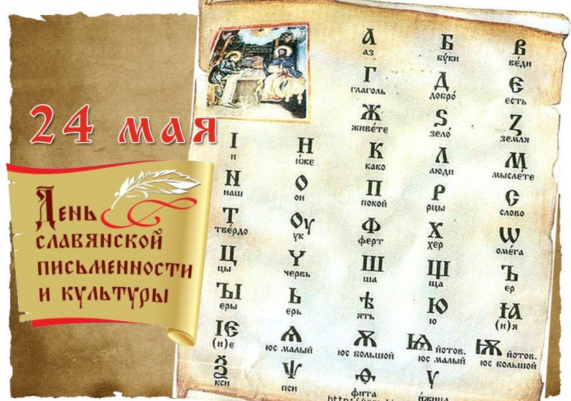
Мероприятия Дня славянской письменности и культуры

День славянской письменности и культуры. День крещения Руси (1030 лет, 28.07.988г). Баннер  Книжная выставка «К истокам русского Слова…».  Конкурс на лучшую каллиграфию «Граф Каллиграф»  «Молодецкие забавы» (городки, лапта и др.)  Игровая обучающая программа «От А до Я».  Рассказ «Какие бывают шрифты» и «Делаем литеру» (ГПД)  Мастер-класс «Делаем литеру» (5-8 кл)- | 1 этаж 9.00  10.00  10.10  11.00  11.00  12.00 | Кузина И.А.  Фомина Л.Н.  Кузина И.А.  Цуканова Г.Д.  Лёвин А.Е., Елманова А.С.  Фомина Л.Н.  Калинкина М.В.  Фандеева И.Б
